## Test Report

**Вступление**

Данный документ содержит информацию о тестировании сайта **youtube.com** Перед выполнением тестирования проект был разбит на модули.. Для каждого модуля были разработаны блоки чек-листа с целью проверки функциональностей и дизайна.

Дата составления документа 30.03.2023

**Обзор**

Было протестировано:

Загрузка видео

Комментарии

Возможности создания плейлиста

Возможности подписки на канал

Возможности отписки от канала

Регистрацию нового пользователя

Поиск видео на разных языках

Автоматическое воспроизведения видео

Воспроизведение видео на различных разрешениях

Работы функции "Воспроизвести позже"

Функции "Поделиться"

Функции "Лайк/Дизлайк"

Функции "Рекомендованные видео"

Работа функционала сообществ

Работа функционала плеера в режиме полноэкранного просмотра

Отображение рекламных видео

Воспроизведение видео с использованием различных браузеров

Наличие и корректности работы функции "Похожие видео"

Корректность работы функции "Трансляции в прямом эфире"

Работа функции "Мне нравится"

Работа функции "Не нравится"

Модуль локализации (например, русский и английский языки)

Верстка

Страница видео

Страница "Тренды"

Страница "Подписка"

Страница "Музыка"

Страница "Настройки"

Локализация

**Окружение**

Тестирование проводилось в браузерах:

* Google Chrome 109.0.5414.75 , (64 бит), Windows 10 PRO
* Mozilla Firefox Version 108.0.2 (64-біт),Windows 10 PRO
* Microsoft Edge Версия 111.0.1661.51 (Официальная сборка) (64-разрядная версия)

**Модули в которых были выявлены дефекты:**

* Дефекты не выявлены

**Информация о результатах прохождения test cases:**

- количество выполненных тестовых случаев: 93

- число пройденных тестовых случаев:93 .

- число не пройденных тестовых случаев: 0.

- количество неудавшихся тестовых случаев: 0

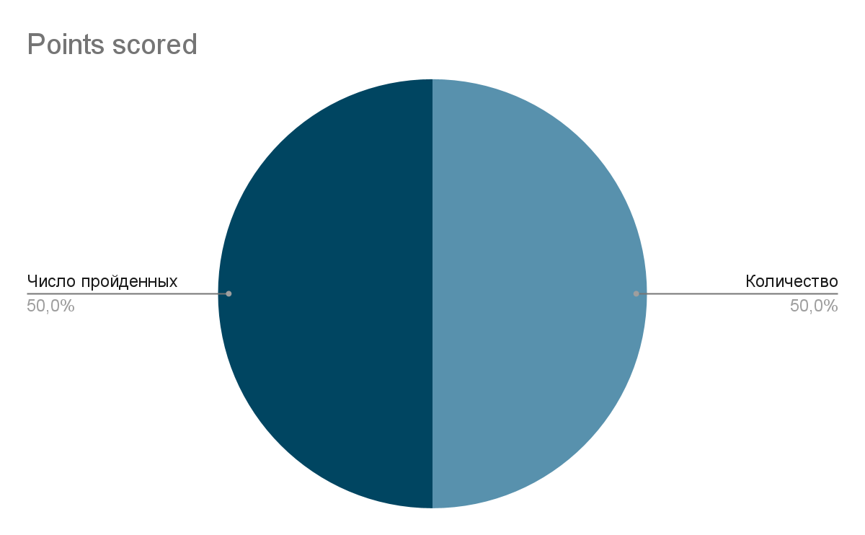

**Информация о серьезности найденных ошибок:**

- общее количество найденных дефектов: 0

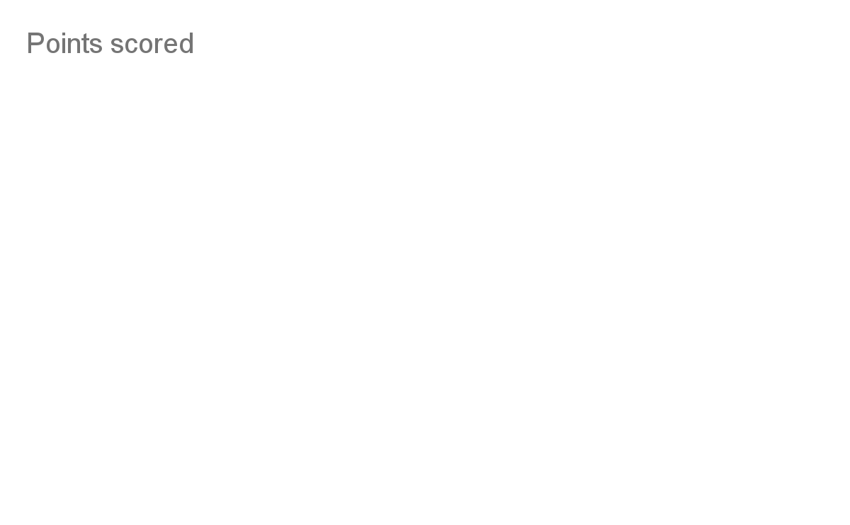

**Заключение:**

После проведения тестирования сайта youtube.com дефектов с серьезностью critical, blocker не обнаружено. Согласно разделу Fail Criteria тест плана, сайт готов к использованию.